ГУСО «Пружанский районный центр коррекционно – развивающего обучения и реабилитации»
«Обучение детей с расстройствами аутистического спектра в домашних условиях»
Основной целью образования детей с РАС является подготовка к независимой и самостоятельной жизни. Ребёнку необходимо освоить навыки коммуникации, социально одобряемого поведения и взаимодействия с окружающими.
Именно такую стратегию предлагает наука о прикладном анализе поведения ABA-терапия. Поведенческий анализ – это наука, которая ищет стратегии для улучшения поведения.
Суть терапии заключается в том, чтобы узнать, какие навыки уже усвоены ребёнком, а какие нет. Это поможет понять, какие навыки необходимо развивать прямо сейчас.
Необходимо начинать с обучения базовым навыкам, которые помогут достичь результатов в разных сферах жизни ребёнка. А именно:
1. Обучение приемлемому привлечению внимания взрослого (смотреть в глаза, брать маму за руку и вести к желаемому месту).
2. Обучение навыку просить, а не добиваться желаемого криком (здесь можно использовать карточки или фотографии любимых предметов).
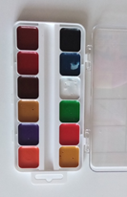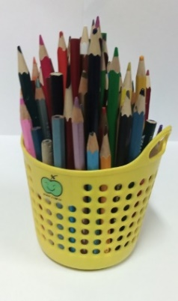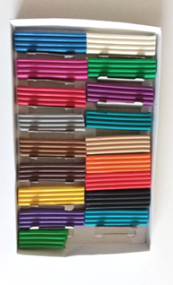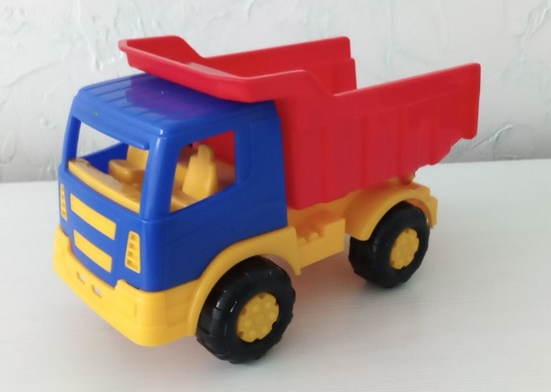
3. Формирование социально одобряемого поведения: умения здороваться, прощаться, благодарить (на начальном этапе можно использовать жесты).
4. Развитие бытовых навыков и самостоятельности. Учить малыша самостоятельно принимать пищу, одеваться, обуваться, умываться, совместно с мамой выполнять работу по дому.
Что требуется от родителей?
1. Давать ребёнку чёткие инструкции без лишних слов (многословность может раздражать ребёнка). Для запрета использовать слово «НЕТ» или «СТОП».
2. Добиваться послушания терпеливо, ожидая когда ребёнок сделает то, о чём вы его попросили, можно применять поощрение за хорошее поведение.
3. Одни и те же действия придётся повторить сотни раз, прежде чем ребёнок сможет усвоить алгоритм определённого мероприятия.
4. Для объяснения плана действий, необходимо использовать пошаговую, для начала визуальную инструкцию (те же карточки), а затем переходить уже к словесному объяснению.
5. В игре можно проигрывать знакомый ребёнку сюжет, постепенно добавляя новых персонажей.
6. Если малыш активно протестует против усвоения какого-то навыка, не стоит доводить его до истерики,заставляя выполнить намеченное во что бы то не стало, а вернуться к этому чуть позже, постепенно ребёнок перестанет испытывать страх и позволит вам научить его чему – то новому.
7. Если у ребёнка присутствует стереотипия, это могут быть различные монотонные действия (покачивание вперёд – назад, манипуляции предметами, определённое слово или фраза, которую малыш твердит в течение всего дня) в таком случае ребёнка необходимо переключить на любимую игру или занятие (конструктор, рисование, танцы и т.д.).
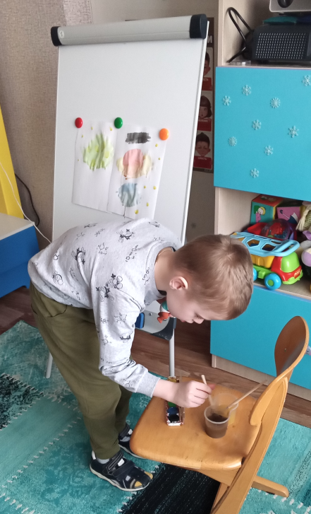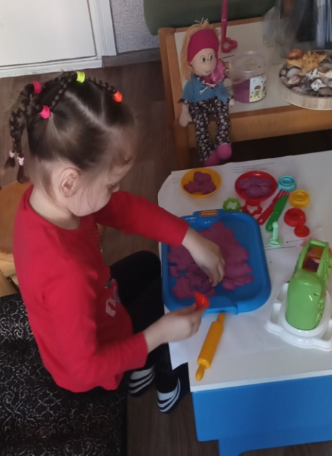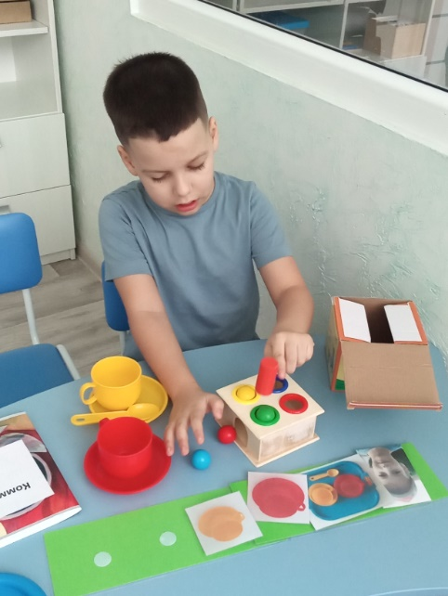
Также стереотипию можно превратить в игру, покачиваясь вместе с ребёнком можно напевать песенку и выполнять несложные движения. Если малыш долго рассматривает свои руки можно в них положить любую игрушку и начать какую-нибудь простую игру.
Педагог – психолог Карачун Наталья Сергеевна

